**ΕΙΝΑΙ ΤΡΕΙΣ ΑΣΚΗΣΕΙΣ ΔΙΑΔΟΧΙΚΑ ΠΟΥ ΑΝΑΦΕΡΟΝΤΑΙ ΣΤΗΝ ΕΙΔΗΣΗ ΚΑΙ ΣΤΟ ΣΧΟΛΙΟ Η ΜΙΑ ΜΕΤΑ ΤΗΝ ΑΛΛΗ.**

1.Σας δίνονται οι παρακάτω τίτλοι από την ‘’Κ’’ Τετάρτη 21 Οκτωβρίου 2020.Είναι μεταφορικοί/συνυποδηλωτικοί ή δηλωτικοί/κυριολεκτικοί,υπάρχουν σημεία στίξης;αν ναι τι ρόλο παίζουν;χαρακτηρίστε το ύφος[δραματικό,λιτό,χιουμοριστικό κλπ],τα ρήματα,τη σύνταξη,τα πρόσωπα.[σελ.39 σχολικού βιβλίου]

* Σκληρό πόκερ με επίκεντρο το Καστελλόριζο

Στα 9 ναυτικά μίλια το «Ορούτς Ρέις»-Το ευρωπαϊκό χαρτί της Αθήνας

* Οι νέοι «καθοδηγούν» το δεύτερο κύμα

Ταχεία εξάπλωση του κορωνοϊού σε περιοχές της Βόρειας Ελλάδας-Συνολικά 667 κρούσματα χθες και 8 θάνατοι.

* Περιζήτητα τα σπίτια με χώρο για τηλεργασία

Οι προτιμήσεις των αγοραστών του ιού.

* Μια «χούφτα»οι εργαζόμενοι στον πολιτισμό
* «Εξακολουθούμε να χάνουμε τη φύση μας….»
* «Επικοινωνούμε γλώσσα ψυχής που την έχουμε ανάγκη»
* Στο φως 80 ασύλητες σαρκοφάγοι ,ηλικίας 2.500 ετών

Αυξάνονται οι αρχαιολογικοί θησαυροί από τη νεκρόπολη της Σακάρα.

* Σινεμά για ….έξι θεατές.

Αιθουσάρχες και διανομείς ανησυχούν έντονα,ενώ τα νούμερα των εισιτηρίων κατρακυλούν.

* Προβληματίζει ο επίμονα χαμηλός τζίρος στο Χρηματιστήριο Αθηνών.

Απουσία μεγάλων χαρτοφυλακίων ,αποφυγή ρίσκου χαρακτηρίζουν την αγορά.

* Αισθάνεστε ζαλάδα;Τί πρέπει να κάνετε.

Το σώμα σας εκπέμπει σήματα δυσφορίας.Πάρτε τα στα σοβαρά και ακολουθήστε τις παρακάτω οδηγίες.

«Εξακολουθούμε να χάνουμε τη φύση μας…»

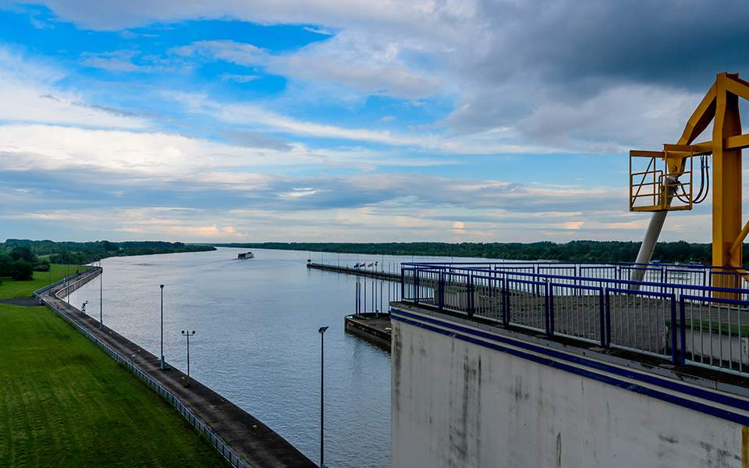

[Γιώργος Λιάλιος](https://www.kathimerini.gr/author/giorgos-lialios/)

22.10.2020 • 07:55

Κι όμως, η Ευρώπη εξακολουθεί σήμερα να χάνει πολύτιμα οικοσυστήματα και είδη. Παρά την προσπάθεια που έχει καταβληθεί την τελευταία 20ετία, η απώλεια της βιοποικιλότητας δεν έχει ακόμα ανασχεθεί. Στην Ελλάδα, σε μεγαλύτερο κίνδυνο παραμένουν τα παράκτια και αμμοθινικά οικοσυστήματα, που δέχονται μεγάλες πιέσεις από την τουριστική και οικιστική ανάπτυξη.

Την απογοητευτική εικόνα για τις περιβαλλοντικές επιδόσεις ολόκληρης της Ε.Ε. δίνει η έκθεση του Ευρωπαϊκού Οργανισμού Περιβάλλοντος «Η κατάσταση της φύσης στην Ευρώπη». Η έκθεση συντάσσεται κάθε έξι χρόνια με βάση τα στοιχεία που αποστέλλουν τα κράτη-μέλη στην Ευρωπαϊκή Επιτροπή – η τελευταία έκθεση αφορά την περίοδο 2013-2018 και περιλαμβάνει 2.000 είδη και οικοτόπους της Γηραιάς Ηπείρου.

Η έκθεση επισημαίνει ότι η πλειονότητα των προστατευόμενων ειδών και οικοτόπων στην Ε.Ε. παρουσιάζει ανεπαρκή ή κακή κατάσταση, ενώ μέρος αυτών εμφανίζει τάσεις επιδείνωσης. Τα πουλιά που συνδέονται στενά με τη γεωργία εξακολουθούν να μειώνονται, ενώ τα ψάρια γλυκού νερού παρουσιάζουν το υψηλότερο ποσοστό κακής κατάστασης διατήρησης (38%), κυρίως λόγω αλλαγών στα υδατικά συστήματα και στις εγκαταστάσεις ροής νερού και υδροηλεκτρικής ενέργειας. Μόνον το 15% των οικοτόπων βρίσκεται σε καλή κατάσταση, ενώ το 81% σε ανεπαρκή ή κακή κατάσταση. Κύριες αιτίες της επιδείνωσης της κατάστασης στην Ε.Ε. είναι η εντατική γεωργία, η αστικοποίηση, η μη βιώσιμη δασοκομία και οι αλλαγές στους οικοτόπους γλυκών υδάτων. Όσον αφορά την Ελλάδα, τα τελευταία στοιχεία (εκθέσεις αναφοράς) για είδη και οικοτόπους εστάλησαν το 2015, ένα έτος μετά τη λήξη της προθεσμίας. Όπως προκύπτει, περίπου το ένα τρίτο των παράκτιων οικοσυστημάτων (28,98%) βρίσκεται σε κακή κατάσταση, ενώ η πολιτεία… δεν έχει εικόνα για το 36%.

Σημαντικό είναι και το ποσοστό των αμμοθινικών οικοσυστημάτων για το οποίο η πολιτεία δεν έχει επαρκή στοιχεία (37%), με το 55% της συγκεκριμένης κατηγορίας οικοτόπων να βρίσκεται σε καλή κατάσταση, ενώ το 7,7% σε κακή.

Γενικώς σε καλύτερη κατάσταση από τα παράκτια οικοσυστήματα βρίσκονται στη χώρα μας τα δάση και οι χορτολιβαδικές εκτάσεις. Πάντως γενικά το ποσοστό των προστατευόμενων οικοτόπων των οποίων η κατάσταση αξιολογείται θετικά έχει μειωθεί από το 61% στο 48% με ταυτόχρονη αύξηση εκείνων που είναι σε κακή κατάσταση από το 31% σε 41%.

«Δυστυχώς εξακολουθούμε να χάνουμε τη φύση μας», ανέφερε κατά την παρουσίαση της έκθεσης ο Μάικλ Ο’ Μπράιαν, στέλεχος της Γενικής Διεύθυνσης Περιβάλλοντος της Ευρωπαϊκής Επιτροπής. «Τα τελευταία χρόνια είχαμε αρκετές επιτυχίες, κυρίως όπου επενδύσαμε μέσω προγραμμάτων Life ή κοινών αγρο-περιβαλλοντικών προγραμμάτων. Η κλίμακα όμως των επιτυχιών αυτών είναι μικρή. Γι’ αυτό και έχει τεράστια σημασία να θέσουμε αυστηρότερους όρους στη νέα στρατηγική για τη βιοποικιλότητα έως το 2030».

**ΑΣΚΗΣΗ**

Στο παραπάνω άρθρο να εντοπίσετε σημεία που υπάρχει σχόλιο,μόνο γεγονός ή συνυφαίνεται σχόλιο και γεγονός, παρεμβολή ξένου σχολίου[ποιες λέξεις ή φράσεις αποτελούν το σχόλιο που μεταφέρει ο δημοσιογράφος;Με ποιους τρόπους δείχνει ότι πρόκειται για τη γνώμη κάποιου άλλου;Σε τι αποβλέπει με την τακτική του; 1-2 παραδείγματα αρκούν.[ σχολικό βιβλίο σελ 20,21]

«Επικοινωνούμε γλώσσα ψυχής που την έχουμε ανάγκη»

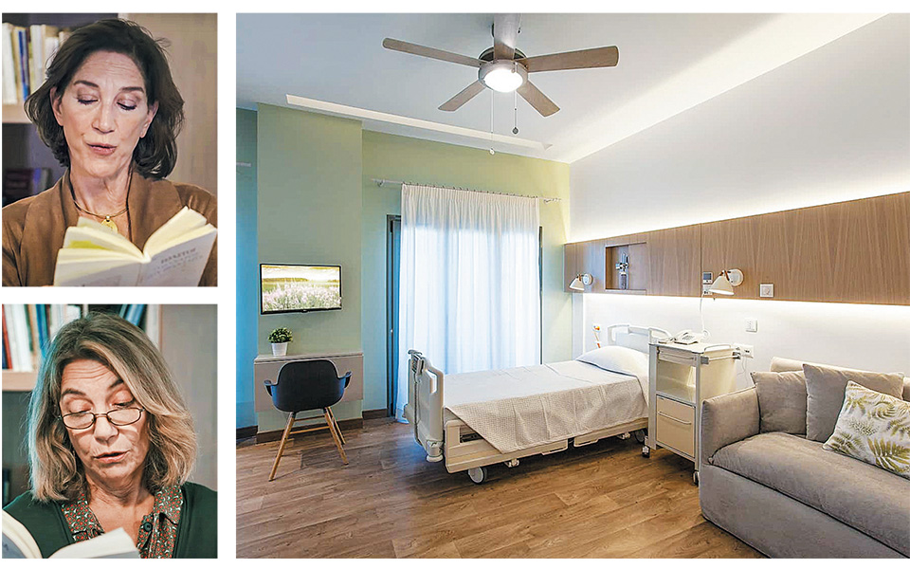

Η Αμαλία Μουτούση και η Ολια Λαζαρίδου διαβάζουν για το «Αναγνωστικό» της «Γαλιλαίας». Η μονάδα παρέχει δωρεάν φροντίδα και φιλοξενία ασθενών τελικού σταδίου ή όσων αντιμετωπίζουν έντονα συμπτώματα από την ασθένεια ή τη χημειοθεραπεία (φωτ. galilee.gr).

[Λίνα Γιάνναρου](https://www.kathimerini.gr/author/lina-giannaroy/)

21.10.2020 • 22:05

Στον «Ευτυχισμένο Πρίγκιπα», το παραμύθι-ύμνο στην προσφορά και την αγάπη, ο Όσκαρ Ουάιλντ διηγείται την ιστορία της φιλίας που αναπτύσσεται ανάμεσα σε ένα άγαλμα και ένα χελιδόνι, που ενώνουν τις δυνάμεις τους για να βοηθήσουν τους φτωχούς και τους αρρώστους, τους πεινασμένους και τους καταφρονεμένους. Ισως τυχαία, ίσως και όχι, ο «Ευτυχισμένος Πρίγκιπας» είναι ένα από τα κείμενα που περιλαμβάνονται στο Αναγνωστικό της «Γαλιλαίας» (<https://toanagnostikotisgalilaias.gr/>), το σάιτ με ηχογραφημένες αναγνώσεις κειμένων που δημιούργησαν η Αμαλία Μουτούση και η Όλια Λαζαρίδου, με τη συνδρομή φίλων τους καλλιτεχνών.

Στόχος η στήριξη του έργου της Μονάδας Ανακουφιστικής Φροντίδας «Γαλιλαία», την οποία εμπνεύστηκε και δημιούργησε ο μητροπολίτης Μεσογαίας και Λαυρεωτικής Νικόλαος για τη δωρεάν φροντίδα και φιλοξενία ασθενών τελικού σταδίου ή όσων αντιμετωπίζουν έντονα συμπτώματα από την ασθένεια ή τη χημειοθεραπεία. Ενας ύμνος κι η «Γαλιλαία» στην προσφορά, την αγάπη αλλά και τη ζωή, αφού δίνει στους ασθενείς τη δυνατότητα να ανακαλύψουν πόσο περισσότερη «ζωή» κρύβεται σε κάθε στιγμή της.   
«Η “Γαλιλαία” αυτό που κατάφερε το οποίο είναι ανεκτίμητο είναι να αναιρέσει τη φράση “ώς εδώ ήταν, δεν υπάρχει κάτι άλλο να κάνουμε”. Κι όμως υπάρχει», λέει στην «Κ» η Αμαλία Μουτούση. «Δεν περνάει από το μυαλό σου, υψώνεται ένας τοίχος ότι όλα τελειώνουν. Άραγε όταν ολοκληρώνεται η θεραπεία τελειώνει κι η ζωή;».

Η γνωστή ηθοποιός εργάστηκε ως εθελόντρια της μονάδας από τα πρώτα της βήματα. «Οσοι βρεθήκαμε εκεί, είδαμε κάτι που πραγματικά δεν μπορούσαμε να φανταστούμε. Ο τρόπος που εργάζονται η διεπιστημονική ομάδα, αλλά και οι εθελοντές, τα σεμινάρια, η διαρκής εκπαίδευση. Ήταν ένα όραμα που το έβλεπες να υλοποιείται και από το οποίο αντλούσαμε έμπνευση και δύναμη και ελπίδα, και μάλιστα σε ένα πεδίο που αντιμετωπίζεται μόνο ζοφερά».

Πριν από λίγα χρόνια, μαζί με την Όλια Λαζαρίδου αποφάσισαν να κάνουν κάτι για να βοηθήσουν το θαυμαστό έργο της «Γαλιλαίας». Μεταξύ άλλων, ανέβασαν σειρά παραστάσεων στους Δήμους των Μεσογείων, στην αίθουσα εκδηλώσεων της «Γαλιλαίας» και στην αίθουσα Φ.Σ. «Παρνασσός» στην Αθήνα, συγκεντρώνοντας πόρους για τη μονάδα. Αλλά μετά ήρθε ο κορωνοϊός… Η «Γαλιλαία», που στηρίζεται αποκλειστικά σε δωρεές, χορηγίες και εκδηλώσεις συγκέντρωσης πόρων, είδε τα έσοδα να μειώνονται τους τελευταίους μήνες. «Έτσι γεννήθηκε η ιδέα για το Αναγνωστικό», εξηγεί η κ. Μουτούση. «Ένα σάιτ μέσα από το οποίο μπορείς να επικοινωνήσεις κείμενα, ποίηση, λογοτεχνία, γλώσσα ψυχής που την έχουμε ανάγκη». Και για τις ίδιες είναι ένα νέο ταξίδι. «Βρήκαμε κι εμείς ευκαιρία να είμαστε σε επαφή με τα κείμενα που αγαπάμε, να σταθούμε μπροστά στη βιβλιοθήκη μας. Ειδικά όταν το κάνεις για να το μοιραστείς, είναι από όλες τις απόψεις αναζωογονητικό».

Εθνικό σχέδιο δράσης

Στο μεταξύ, πριν από λίγες ημέρες, η Εθνική Επιτροπή για την Ανακουφιστική Φροντίδα απηύθυνε κάλεσμα σε όλους τους εμπλεκόμενους φορείς να συνεισφέρουν στην υλοποίηση του εθνικού σχεδίου δράσης για την Ανακουφιστική Φροντίδα στην Ελλάδα η σύνταξη του οποίου ολοκληρώθηκε φέτος και αποτελεί το πρώτο κείμενο εθνικής στρατηγικής για την Ανακουφιστική Φροντίδα στη χώρα μας. Υπολογίζεται ότι 120.000 έως 135.000 ασθενείς και οι οικογένειές τους χρειάζονται υπηρεσίες Ανακουφιστικής Φροντίδας ετησίως. Αυτό σημαίνει περί τις 15.000 ασθενείς την ημέρα.

Κατά προσέγγιση ένα ποσοστό 37% των αναγκών για Ανακουφιστική Φροντίδα στην Ελλάδα αφορά ασθενείς με καρκίνο και το υπόλοιπο 63% καρδιαγγειακά νοσήματα, χρόνια αποφρακτική πνευμονοπάθεια, φυματίωση, HIV, διαβήτη, κίρρωση, νεφροπάθειες, διάφορες μορφές άνοιας και άλλες περιπεπλεγμένες σοβαρές ασθένειες.

Μεταξύ άλλων, το εθνικό σχέδιο δράσης προβλέπει στο τέλος της εξαετίας να έχουν δημιουργηθεί διεπιστημονικές ομάδες εξειδικευμένης Ανακουφιστικής Φροντίδας σε 25 νοσοκομεία της χώρας, 35 ομάδες κατ’ οίκον Ανακουφιστικής Φροντίδας, 14 κέντρα ημερήσιας Ανακουφιστικής Φροντίδας, 7 ξενώνες και να έχουν εκπαιδευθεί 500 επαγγελματίες υγείας.

**ΘΕΩΡΙΑ -Η ΟΡΓΑΝΩΣΗ ΤΗΣ ΕΙΔΗΣΗΣ[ σελ.32,33,34,35]**

Διαβάζοντας προσεκτικά το άρθρο παρατηρούμε ότι ο δημοσιογράφος αναπτύσσει την είδηση σε τρεις βαθμίδες: πρώτα συνοψίζει τα γεγονότα σε μια περίοδο που αποτελεί τον τίτλο της είδησης .Ύστερα τα εκθέτει περιληπτικά στις πρώτες παραγράφους και τέλος διηγείται αναλυτικά στο κύριο σώμα του κείμενου. Έχει δηλαδή το κείμενο τη μορφή που ονομάζεται στη δημοσιογραφική γλώσσα ‘’ανεστραμμένη πυραμίδα’’ ,γιατί αρχίζει από το πιο σημαντικό και προχωρεί στο λιγότερο σημαντικό. Στην παρουσίαση του γεγονότος ο δημοσιογράφος δηλώνει τόπο χρόνο, τρόπο, σκοπό, αιτία, αποτέλεσμα ενώ για τα πρόσωπα που συμμετέχουν όνομα, ηλικία, επάγγελμα, καταγωγή ή κάποιο ιδιαίτερο χαρακτηριστικό που μπορεί να έχει σχέση με το γεγονός.Η είδηση απαντά στο τι, ποιος, πού, γιατί, πώς και είναι γραμμένη με συντομία, σαφήνεια, ακρίβεια, με απλό αλλά ελκυστικό ύφος.

**ΕΡΩΤΗΣΕΙΣ**

Στο άρθρο που σας δόθηκε να απαντήσετε στα ακόλουθα ερωτήματα

1.Ποιος είναι ο τόπος, χρόνος, σκοπός, αιτία, αποτέλεσμα ,τα πρόσωπα που συμμετέχουν στην είδηση;

2.η είδηση βασίζεται στις πληροφορίες που άντλησε ο δημοσιογράφος από συνεντεύξεις/δηλώσεις από κάποια πρόσωπα. Από ποια πρόσωπα φαίνεται ότι πήρε συνέντευξη ο δημοσιογράφος ,σε ποια σημεία του κειμένου παρεμβάλλει αυτούσια αποσπάσματα των συνεντεύξεων και ποιο σκοπό εξυπηρετεί αυτή η παρεμβολή;

3.Ποια είναι η γνώμη/σχόλιο του δημοσιογράφου για το γεγονός και με ποιο τρόπο την προβάλλει;

4.Νομίζετε ότι ο τίτλος της είδησης είναι πετυχημένος; Να δικαιολογήσετε την απάντησή σας.

5.Παρατηρήστε τη σειρά των λεκτικών συνόλων στην είδηση. Η κανονική σειρά των όρων σε μια πρόταση είναι Υ→Ρ, Υ→Ρ→Α . Τηρείτε η σειρά αυτή στην παραπάνω είδηση; Αν όχι τι προτάσσεται και γιατί;